RESULTADO – TOMADA DE PREÇO

N° 20241212TP68524HEMU

3

0/12/2024

Bionexo

O Instituto de Gestão e Humanização – IGH, entidade de direito privado e sem fins lucrativos,

classificado como Organização Social, vem tornar público o resultado da Tomada de Preços, com a

finalidade de adquirir bens, insumos e serviços para o HEMU - Hospital Estadual da Mulher, com

endereço à Rua R-7, S/N, Setor Oeste, Goiânia, CEP: 74.125-090.

Bionexo do Brasil Ltda

Relatório emitido em 30/12/2024 14:24

**Comprador**

IGH - HEMU - Hospital Estadual da Mulher (11.858.570/0002-14)

AV. PERIMETRAL, ESQUINA C/ RUA R7, SN - SETOR COIMBRA - GOIÂNIA, GO CEP: 74.530-020

**Relação de Itens (Confirmação)**

Pedido de Cotação : 371740885

COTAÇÃO Nº 68524 - MATERIAIS MEDICOS - HEMU - DEZ/2024

Frete Próprio

Observações: \*PAGAMENTO: Somente a prazo e por meio de depósito em conta PJ do fornecedor. \*FRETE: Só serão aceitas

propostas com frete CIF e para entrega no endereço: RUA R7 C/ AV PERIMETRAL, SETOR COIMBRA, Goiânia/GO CEP:

7

4.530-020, dia e horário especificado. \*CERTIDÕES: As Certidões Municipal, Estadual de Goiás, Federal, FGTS e

Trabalhista devem estar regulares desde a data da emissão da proposta até a data do pagamento. \*REGULAMENTO: O

processo de compras obedecerá ao Regulamento de Compras do IGH, prevalecendo este em relação a estes termos em

caso de divergência.

Tipo de Cotação: Cotação Normal

Fornecedor : Todos os Fornecedores

Data de Confirmação : Todas

**Faturamento**

**Mínimo**

**Prazo de**

**Entrega**

**Validade da**

**Proposta**

**Condições de**

**Pagamento**

**Fornecedor**

**Frete**

**Observações**

**DMI Material Medico**

**Hospitalar Ltda**

GOIÂNIA - GO

Dilamar Tome da Costa - (62)

2

dias após

1

2

R$ 300,0000

31/12/2024

21/12/2024

30 ddl

30 ddl

CIF

null

confirmação

3

541-3334

dmigyn@hotmail.com

**[Mais informações](javascript: f_mais_info(202591))**

**Odontomed Industria**

**Comercio Ltda**

GOIÂNIA - GO

1 dias após

confirmação

DAVI 62983281055

62993376363

R$ 1.000,0000

CIF

Davi de Souza - 62983281055

adm@antonelleodontomed.com.br

**[Mais informações](javascript: f_mais_info(344013))**

**Programação**

**de Entrega**

**Preço Preço**

**Unitário Fábrica**

**Valor**

**Total**

**Produto**

**Código**

**Fabricante**

**Embalagem Fornecedor Comentário Justificativa**

**Rent(%) Quantidade**

**Usuário**

;

HOSPFAR,

CAIXA P/ DESCARTE

MATERIAL PERFURO

CORTANTE 7.0 L ->

DEVERA CONTER O

SACO PROTETOR.

COMPATIVEL COM

SUPORTES DAS

MARCAS

SUPERMEDICA,

ELLO,

MEDICAMENTAL,

ASTHAMED e

CBS não

Danielly

Evelyn

COLETOR P/

PERFURO

CORTANTE 07 LTS

ECOLOGICO,

FLEXPELL

DMI Material

Medico

Hospitalar

Ltda

Pereira Da

Cruz

R$

R$

R$

166,8000

2

448

-

CX

null

atendem as

40 Unidade

4,1700 0,0000

condições de

pagamento. -

CIRURGICA

FERNANDER não

respondeu email

de homologação.

30/12/2024

13:47

DESCARPACK E

GRANDESC. -

UNIDADE

CAIXA P/ DESCARTE

MATERIAL

PERFUROCORTANTE

COLETOR PARA

MATERIAL

PERFUROCORTANTE

;HOSPFAR,

SUPERMEDICA,

ELLO,

ASTHAMED e

CBS não

atendem as

condições de

pagamento.

Danielly

Evelyn

Pereira Da

Cruz

1

3 LITROS ->

1

3L | COLETOR

MATERIAL

DMI Material

Medico

Hospitalar

Ltda

DEVERÁ CONTER O

R$

R$

R$

3

SACO PROTETOR. 10079

COMPATÍVEL COM

SUPORTES DAS

MARCAS

DESCARPACK E

GRANDESC.

-

-

null

200 Unidade

PERFURO-

CORTANTE 13LTS

O160301 |

DESCARPACK,

DESCARPACK

5,6400 0,0000

1.128,0000

30/12/2024

13:47

**Total**

**Parcial:**

R$

2

40.0

1.294,8000

Total de Itens da Cotação: 3

Total de Itens Impressos: 2

**Programação**

**de Entrega**

**Preço Preço**

**Unitário Fábrica**

**Valor**

**Total**

**Produto**

**Código**

**Fabricante**

**Embalagem Fornecedor Comentário Justificativa**

**Rent(%) Quantidade**

**Usuário**

1

AVENTAL EXPURGO 64399

IMPERMEAVEL

-

AVENTAL

LAMINADO 50 GR - PLASTICO

ANTONELLE

ODONTOMED -

ODONTOMED

FARDO

Odontomed

Industria

Comercio

Ltda

null

;Werbran, fox,

Cirurgica e CM

não

R$

R$

400 Unidade

R$

Danielly

Evelyn

Pereira Da

Cruz

6,5000 0,0000

2.600,0000

LAMINADO AZUL

0,90X1,10

5

0G 1,40 X 1,30 CM

responderam

https://bionexo.bionexo.com/jsp/RelatPDC/relat\_adjudica.jsp

1/2

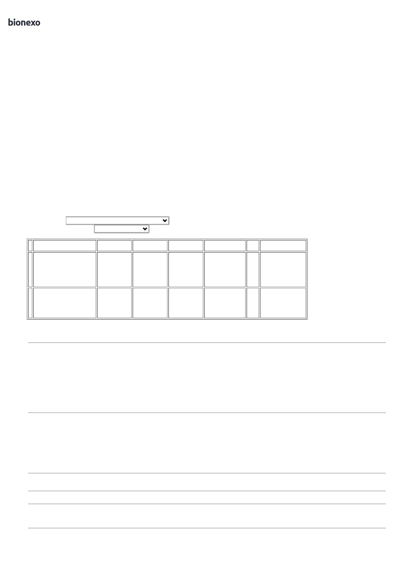

3

0/12/2024

Bionexo

INDUSTRIA E

COMERCIO LTDA

email de

homologação.

30/12/2024

13:47

**Total**

**Parcial:**

R$

4

6

00.0

40.0

2.600,0000

Total de Itens da Cotação: 3

Total de Itens Impressos: 1

**Total**

**Geral:**

R$

3.894,8000

Clique [aqui](javascript:chama_completo(371740885)) para geração de relatório completo com quebra de página

https://bionexo.bionexo.com/jsp/RelatPDC/relat\_adjudica.jsp

2/2

